Plamen 2014 -2015
Branný závod – Bohunice
10. října 2015

Závod se konal v Bohunicích. Na soutěž jsme se připravili jen s družstvem dorostenců. Mladší žáci na soutěž nejeli, protože jsme přijali mnoho nových žáků a nestihli jsme se na tuto soutěž připravit.
Dorostenci nezklamali a vyhráli svou kategorii.

Dorost –smíšené družstvo
Družstvo | čas na trati | čekací čas | čistý čas | trestné body |  |  |  |  |  |  |  |  |  |  |  |  |  | Výsledný čas | pořadí
 |  |  |  | střelba | Azimut | přeskok |  | šplh |  | Určování RHP |  | Urč. Věcných prostředků |  | pr.pom. |  | Optická signalizace | celkem
Útěchov | 48,10 | 9,40 | 38,30 | 4 | 0 | 0 |  | 0 |  | 0 |  | 1 |  | 0 |  | 0 | 5 | 43,30 | 1.
Bosonohy | 46,08 | 5,18 | 40,50 | 6 | 0 | 0 |  | 0 |  | 0 |  | 1 |  | 0 |  | 0 | 7 | 47,50 | 2.
Královo Pole | 51,20 | 9,16 | 42,04 | 6 | 0 | 0 |  | 6 |  | 1 |  | 0 |  | 1 |  | 0 | 14 | 56,04 | 3.
Jundrov | 59,15 | 2,00 | 57,15 | 8 | 0 | 3 |  | 15 |  | 3 |  | 3 |  | 6 |  | 12 | 50 | 1,47,15 | 4.
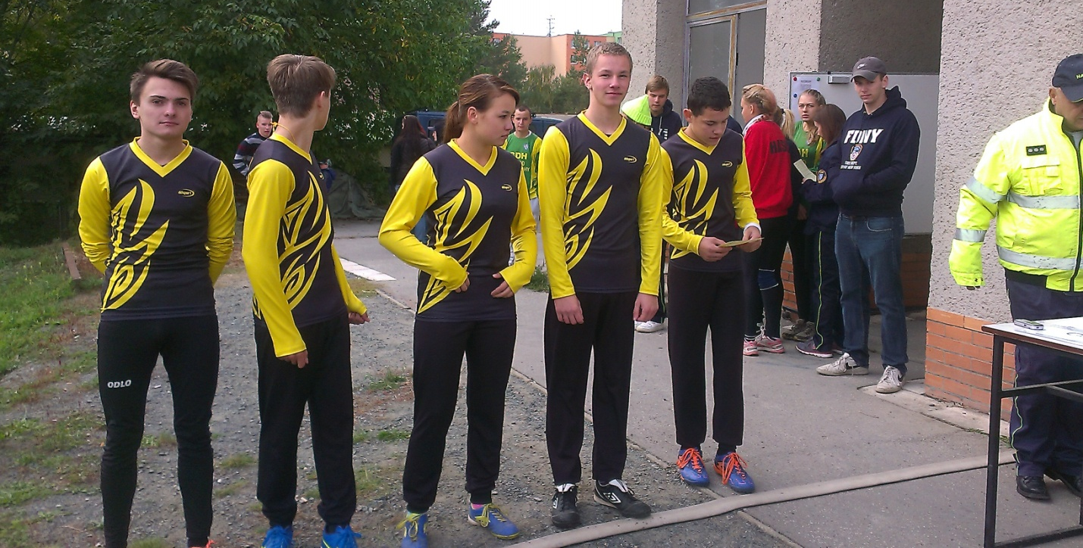
Útěchov: Tomáš Pospíšil, Dominik Pavelka, Marcela Petrašová, Marek Jarušek a
Vladimír Sáňka

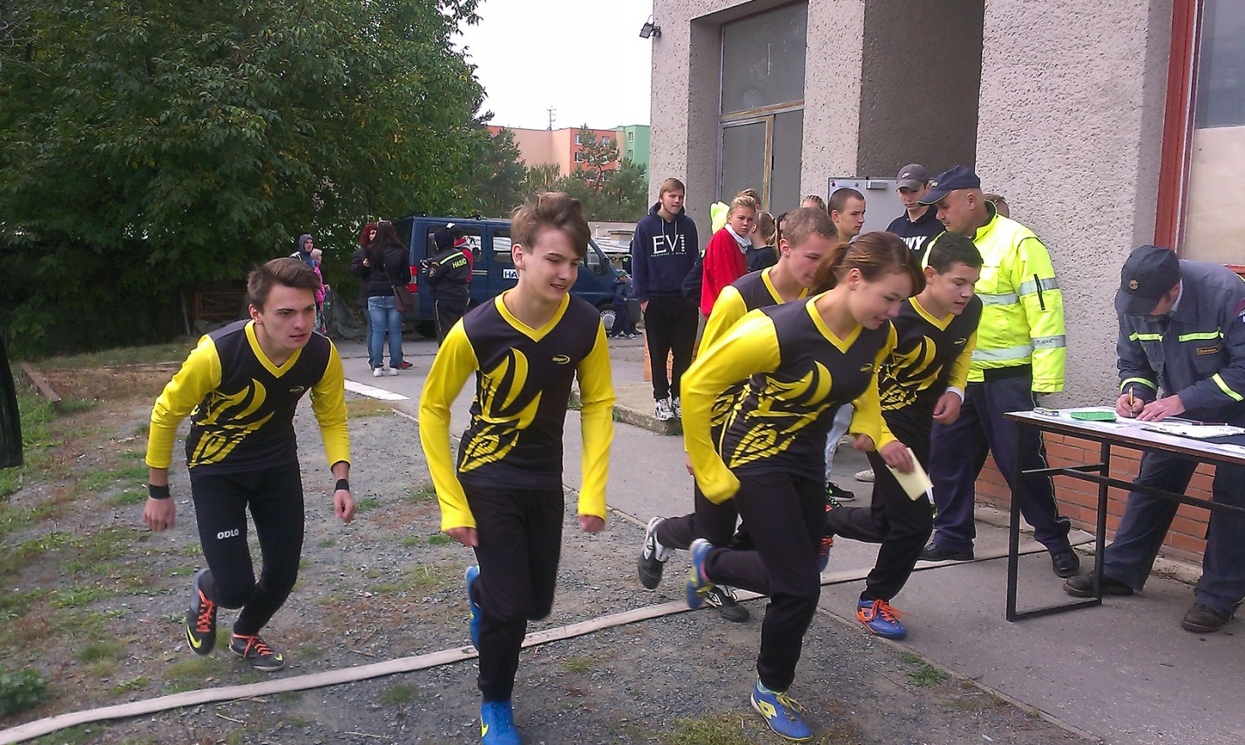

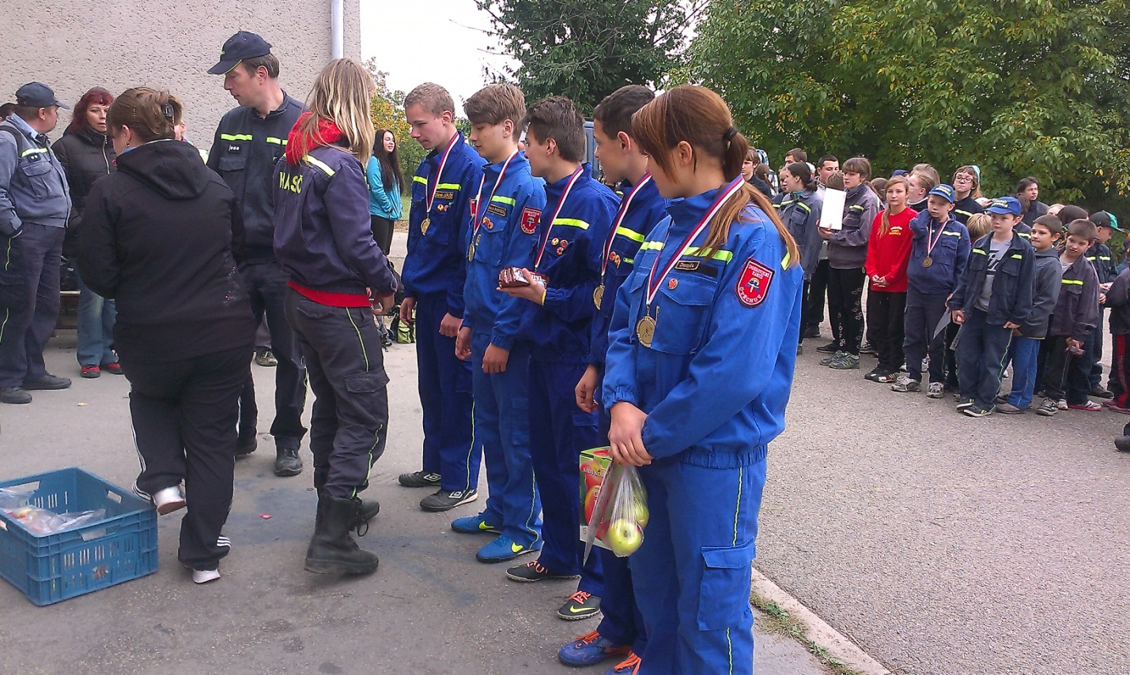

zapsala - Lucie Sáňková

